2011～2012学年第一学期高二年级期末考试化学试卷
可能用到的相对原子质量：H-1 C-12 N-14 O-16 Na-23 Mg-24 Al-27 S-32
Cl-35.5 Fe-56 I-127
一、选择题（本题包括16小题，每小题3分，共48分每小题只有一个选项符合题意，请将正确的选项填入答题纸的相应空格内。）
1．已知4NH₃ + 5O₂4NO + 6H₂O，若反应速率分别用v(NH₃)、v(O₂)、v(NO)、v(H₂O)表示，正确的关系是
A．4 v(NH₃)=5v(O₂) B．6 v(O₂)= 5v(H₂O)
C．4v(NH₃)=6 v(H₂O) D．v(O₂)= 4v(NO)
2．能影响水的电离平衡，并使溶液中的c(H＋)>c(OH－)的措施是
A．向水中通入SO₂ B．将水加热煮沸
C．向纯水中投入一小块金属钠 D．向水中加入NaCl
3．250℃和1.01×10⁵Pa时，反应：2N₂O₅(g)=4NO₂(g)+O₂(g) △H=＋56.76kJ/mol，自发进行的原因是
A．是吸热反应 B．是放热反应
C．是熵减少的反应 D．熵增大效应大于能量效应
4．将纯锌片和纯铜片按图示方式插入同浓度的稀硫酸中一段时间，以下叙述正确的是
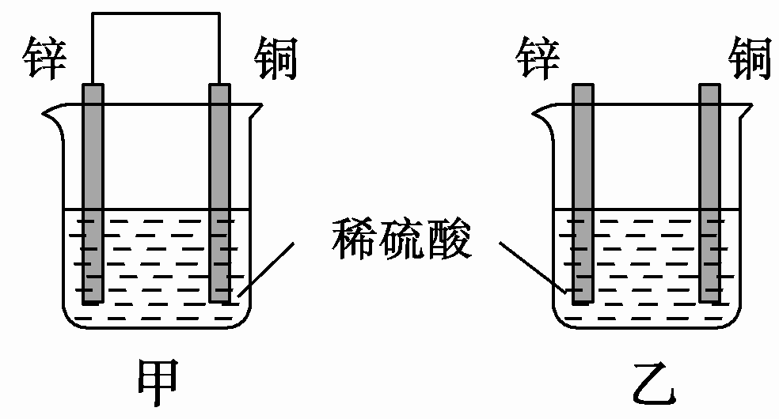
A．两烧杯中铜片表面均无气泡产生 B．甲中铜片是正极，乙中铜片是负极
C．两烧杯中溶液的pH均增大 D．产生气泡的速率甲比乙慢
5．根据碘与氢气反应的热化学方程式
(i) I₂(g)+ H₂(g)2HI(g) △H＝－9.48 kJ/mol
(ii) I₂(S)+ H₂(g)2HI(g) △H＝＋26.48 kJ/mol
下列判断正确的是
A．254g I₂(g)中通入2gH₂(g)，反应放热9.48 kJ
B．1 mol固态碘与1 mol气态碘所含的能量相差17.00 kJ
C．反应(ii)的反应物总能量比反应(i)的反应物总能量低
D．反应(i)的产物比反应(ii)的产物稳定
6．对下列物质：①H₂SO₄、②CO₂、 ③NaOH、④BaSO₄、 ⑤NH₃ 、⑥SO₂、 ⑦NH₃·H₂O 、⑧C₂H₅OH、⑨Cu、⑩氯化钠溶液按要求分类不正确的是
A．弱电解质：④、⑦ B．电解质：①、③、④、⑦
C．非电解质：②、⑤、⑥、⑧ D．强电解质：①、③、④
7．在298 K、100 kPa时，已知：
2H₂O(g)===O₂(g)＋2H₂(g) ΔH₁
Cl₂(g)＋H₂(g)===2HCl(g) ΔH₂
2Cl₂(g)＋2H₂O(g)===4HCl(g)＋O₂(g) ΔH₃
则ΔH₃与ΔH₁和ΔH₂间的关系正确的是( )
A．ΔH₃＝ΔH₁－2ΔH₂ B．ΔH₃＝ΔH₁＋ΔH₂
C．ΔH₃＝ΔH₁＋2ΔH₂ D．ΔH₃＝ΔH₁－ΔH₂
8．反应2A(g) 2B(g)＋C(g) ⊿H> 0，达到平衡时，要使逆反应速率降低，A的浓度增大，应采取的措施是
A．减压 B．加压
C．增大B的浓度 D．降温
9．将浓度为0.1mol·L⁻¹HF溶液加水不断稀释，下列各量始终保持增大的是
A．c（H⁺） B． C． D．Ka(HF)
10．pH＝13的强碱溶液与pH＝2的强酸溶液混合，所得混合液的pH＝11，则强碱与强酸的体积比是
A．11∶1 B．9∶1 C．1∶11 D．1∶9
11．有人设计出利用CH₄和O₂的反应，用铂电极在KOH溶液中构成原电池。电池的总反应类似于CH₄在O₂中燃烧，则下列说法正确的是
①每消耗1 mol CH₄可以向外电路提供8 mol e－
②负极上CH₄失去电子，电极反应式为CH₄＋10OH－－8e－===CO＋7H₂O
③负极上是O₂获得电子，电极反应式为O₂＋2H₂O＋4e－===4OH－
④电池放电后，溶液的pH不断升高
A．①② B．①③ C．①④ D．③④
12．物质的量浓度相同的下列溶液中，符合按pH由小到大的顺序排列的是
A．Na₂CO₃ NaHCO₃ NaCl NH₄Cl
B．Na₂CO₃ NaHCO₃ NH₄Cl NaCl
C．(NH₄)₂SO₄ NH₄Cl NaNO₃ Na₂S
D．NH₄Cl (NH₄)₂SO₄ Na₂S NaNO₃
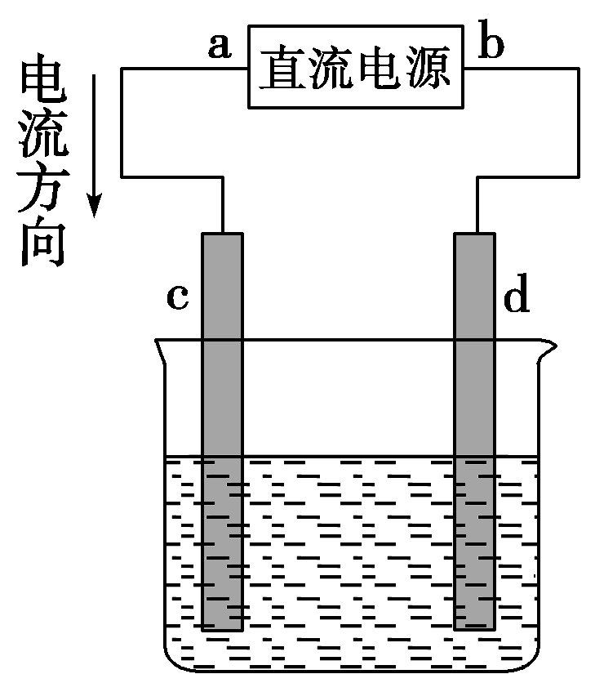
13．如图是电解CuCl₂溶液的装置，其中c、d为石墨电极，则下列有关判断正确的是
A．a为负极，b为正极
B．a为阳极，b为阴极
C．电解过程中，氯离子浓度不变
D．电解过程中，d电极质量增加
14．欲使CH₃COONa稀溶液中c(CH₃COO－)/c(Na＋)比值增大，可在溶液中(恒温)加入少量下列物质中的
①固体KOH ②固体NaOH ③固体NaHSO₄ ④固体CH₃COONa
A．①或④ B．②或③
C．①或② D．③或④
15．如下图所示各烧杯中盛有海水，铁在其中被腐蚀由快到慢的顺序为
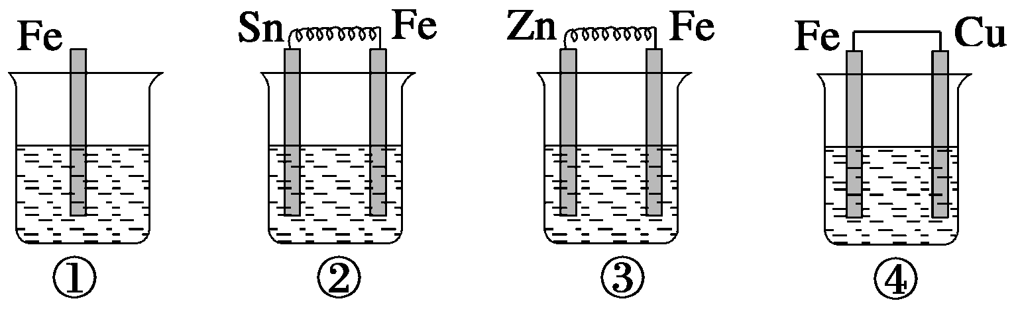
A．②①③④ B．④②①③ C．④③②① D．③②④①
16．在100 mL 0.01 mol·L^{－1} KCl溶液中，加入1 mL 0.01 mol·L^{－1} AgNO₃溶液，下列说法正确的是(AgCl的K_{sp}＝1.8×10^{－10})
A．有AgCl沉淀析出 B．无AgCl沉淀
C．无法确定 D．有沉淀但不是AgCl
二、填空题（本大题包括4小题，共30分）
17．（7分）
（1）把煤作为燃料可以通过下列两种途径：
途径I：C(s)＋O₂(g)CO₂(g) ΔH＝E₁ ①
途径II：先制水煤气：C(s)＋H₂O(g)===CO(g)＋H₂(g) ΔH＝E₂②
再燃烧水煤气：H₂(g)＋O₂(g)H₂O(g) ΔH＝E₃ ③
CO(g)＋O₂(g)CO₂(g) ΔH＝E₄④ ，试回答下列问题：
①判断两种途径放热：途径I放出的热量_____（填“大于”、“等于”、“小于”）途径II放出的热量。
②E₁、E₂、E₃、E₄的数学关系式是_____________________________________。
③由于制取水煤气反应里，反应物所具有的总能量_______（填“大于”、“等于”、“小于”）生成物所具有的总能量，正反应又是熵增加的反应，为了让该反应自发进行，要使反应条件为_______。
（2）在一定条件下，可逆反应：mA+nBpC达到平衡，若：
①A、C是气体，增加B的量，平衡不移动，则B为 态。
②A、C是气体，而且m+n=p，增大压强可使平衡发生移动，则平衡移动的方向是 。
③加热后，可使C的质量增加，则正反应是 反应（放热或吸热）。
18．（8分）
（1）25℃时，①醋酸②次氯酸③氢氟酸的电离常数分别是1.8×10^{－5}、3.0×10^{－8}、3.5×10^{－4}。请推测：
A．它们的酸性由强到弱的顺序为______________________（填序号，下同），
B．相同浓度的溶液中，氢离子浓度最大的是___________；
C．氢离子浓度相同的溶液中，酸的浓度最大的是 。
（2）A．将0.1 mol/L盐酸和0.06 mol/L氢氧化钡溶液等体积混合后，该混合溶液的pH＝________。
B．25℃时，pH＝a的10体积的某强酸与pH＝b的1体积的某强碱混合后，溶液呈中性，则a和b满足的关系______________。
（3）常温下，某水溶液M中存在的离子有Na＋、A－、H＋、OH－。根据题意回答下列问题：
①若溶液M由0.1 mol·L^{－1}的HA溶液与0.1 mol·L^{－1}的NaOH溶液等体积混合而得，则溶液M的pH不可能________7(填“大于”、“小于”或“等于”)。
②若溶液M的pH>7，则c(Na＋)________c(A－)(填“>”、“<”或“＝”)。
③常温下，若溶液M由pH＝3的HA溶液V₁ mL与pH＝11的NaOH溶液V₂ mL混合反应而得，则下列说法中正确的是________(填字母)。
A．若溶液M呈中性，则溶液M中c(H＋)＋c(OH－)＝2×10^{－7} mol·L^{－1}
B．若V₁＝V₂，则溶液M的pH一定等于7
C．若溶液M呈酸性，则V₁一定大于V₂
D．若溶液M呈碱性，则V₁一定小于V₂
19．（5分）金属腐蚀的电化学原理可用下图模拟。
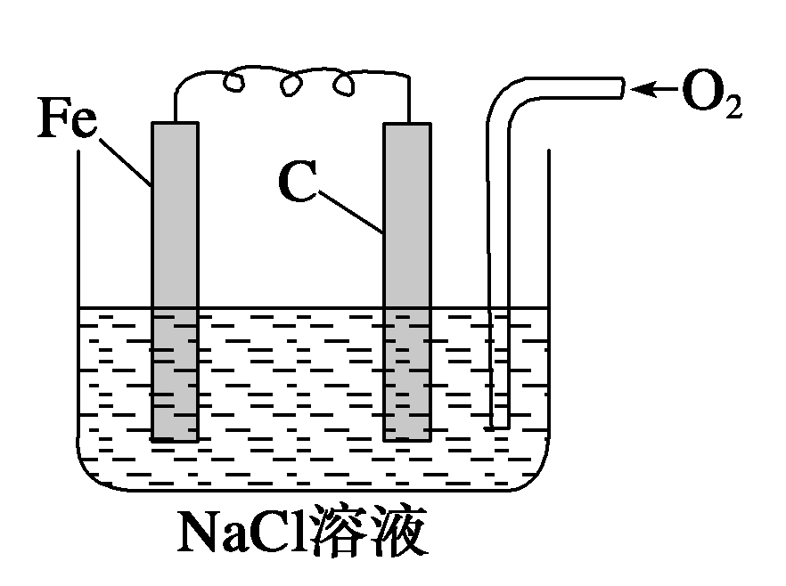
(1)请写出有关电极反应式：
①铁棒上的电极反应式：__________________________________________________。
②碳棒上的电极反应式：__________________________________________________。
(2)该图所表示的是_______________(填“析氢”或“吸氧”)腐蚀。
(3)若将O₂撤走，并将NaCl溶液改为稀H₂SO₄溶液，则此图可表示__________(填“析氢”或“吸氧”)腐蚀原理；若用牺牲阳极法来保护铁棒不被腐蚀溶解，即可将碳棒改为________棒。
20．（10分）如图所示，A、B、C三个装置中的烧杯分别盛有足量的CuCl₂溶液。
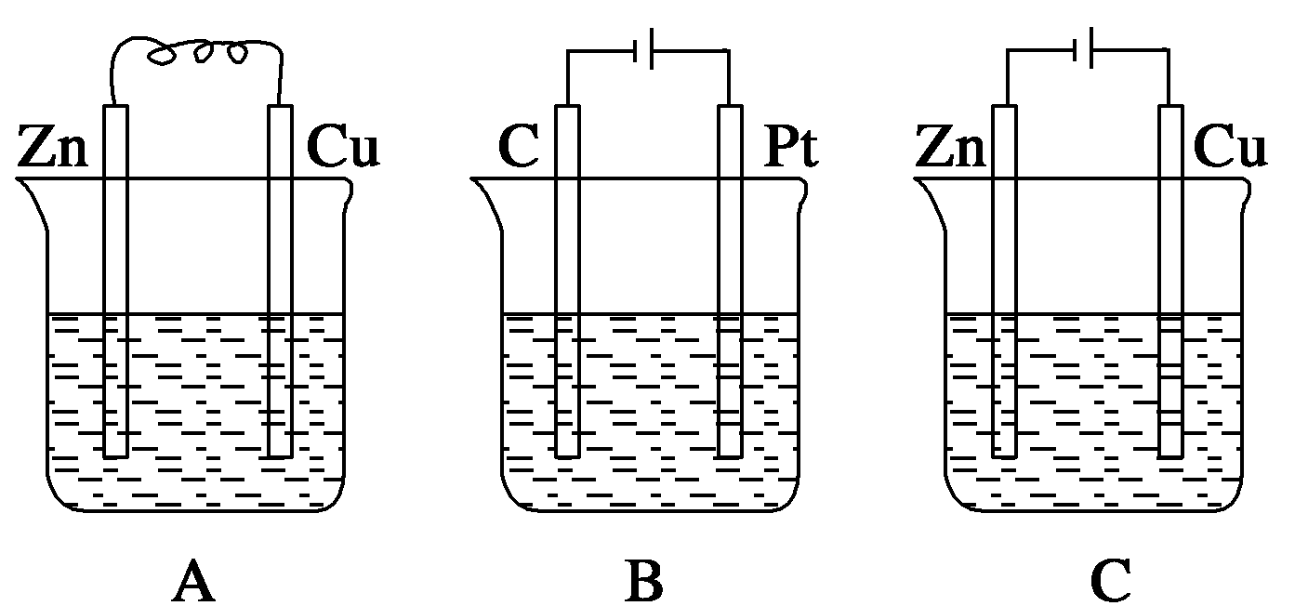
(1)A、B、C三个装置中属于原电池的是________(填标号，下同)，属于电解池的是________。
(2)A池中Zn是 极，发生________反应(填“氧化”或“还原”，下同)，
电极反应式为___________________________________；
(3)B池中C是__________极，发生__________反应，电极反应为________________________________；
(4)C池中Cu是________极，反应过程中，溶液浓度________(填“变大”“变小”或“不变”)。
三、实验题（10分）
21．（10分）某学生用0.100 mol·L^{－1}的KOH标准溶液滴定未知浓度的盐酸，其操作可分解为如下几步：
A．移取20 mL待测盐酸溶液注入洁净的锥形瓶中，并加入2～3滴酚酞；
B．用标准溶液润洗滴定管2～3次；
C．把盛有标准溶液的碱式滴定管固定好，调节滴定管使尖嘴处充满溶液；
D．取标准KOH溶液注入碱式滴定管至刻度“0”以上2～3 cm 处；
E．调节液面至“0”或“0”以下刻度，记下读数；
F．把锥形瓶放在滴定管的下面，用标准KOH溶液滴定至终点并记下滴定管液面的刻度。
就此实验完成填空：
（1）正确操作步骤的顺序是(用序号字母填写)__________________________________。
（2）上述B步骤操作的目的是________________________________________________
________________________________________________________________________。
（3）上述A步骤操作之前，若先用待测溶液润洗锥形瓶，则滴定结果________(填“偏高”、“偏低”或“不变”)。
（4）判断到达滴定终点的实验现象是________________________________________
________________________________________________________________________。
（5）上述F步骤操作，若开始平视读数，滴定终点俯视读数，则滴定结果________(填“偏高”、“偏低”或“不变”)。
四、计算题（本大题共2小题，共12分）
22．（6分）实验室用铅蓄电池作电源电解饱和食盐水制取Cl₂，已知铅蓄电池放电时发生如下反应：
负极：Pb＋SO－2e－===PbSO₄
正极：PbO₂＋4H＋＋SO＋2e－===PbSO₄＋2H₂O
今欲制得Cl₂ 0.050 mol，这时电池内消耗的H₂SO₄的物质的量理论上为多少？

23．（6分）常温下，将17.6g氢氧化钠和氢氧化钾的固体混合物溶于水，配成250mL溶液，从中取出25mL，用1mol/L的硫酸去滴定，结果用去硫酸20.00mL。求：
⑴混合物中氢氧化钠的质量； ⑵若将该250mL混合溶液稀释至4L，求此时溶液的pH值。

2011-2012学年度第一学期高二化学期末测试卷
参考答案
一、选择题（本题包括16小题，每小题3分，共48分）每小题只有一个选项符合题意，
请将正确的选项填入答题纸的相应空格内。
题号 | 1 | 2 | 3 | 4 | 5 | 6 | 7 | 8
答案 | B | A | D | C | C | A | C | D
题号 | 9 | 10 | 11 | 12 | 13 | 14 | 15 | 16
答案 | B | D | A | C | D | A | B | A
二、填空题（本大题包括5小题，共40分）
17．（7分）（1）①等于 ②E₁＝E₂＋E₃＋E₄ ③小于，高温 （2）①固或液 ②逆反应方向 ③吸热
18．（8分）（1）A．③＞①＞② B．③ C．②
（2）A．12 B．a＋b＝15
（3）①小于 ②> ③A、D
19．（6分）
(1)①2Fe－4e－===2Fe^{2＋} ②O₂＋2H₂O＋4e－===4OH－
(2)吸氧 (3)析氢 锌(或其他比铁活泼的金属)
20．（10分）
(1)A； B、C (2)负 氧化 Zn－2e－===Zn^{2＋}
(3)阴 还原 Cu^{2＋}＋2e－===Cu (4)阳 不变
三、实验题（10分）
21．（10分，每空2分）
(1)BDCEAF (2)洗去附在滴定管壁上的水，防止因将标准溶液稀释而带来误差
(3)偏高 (4)滴入最后一滴NaOH溶液，溶液由无色变为浅红色且半分钟内不褪色 (5)偏低
三、计算题（本大题共2小题，共12分）
22．（5分）0.1mol
解析 要求得硫酸的量，需首先找出铅蓄电池的总反应。将上述两个电极反应式合并可得：Pb＋PbO₂＋2H₂SO₄===2PbSO₄＋2H₂O。而在制取Cl₂时，每生成1 mol Cl₂，电子转移2 mol，现需要转移电子0.050 mol×2＝0.10 mol。由铅蓄电池总反应式可知，每转移0.10 mol电子，将消耗0.10 mol硫酸。
23．（6分）
⑴12g （2）13

